VÁN KHUÔN TRƯỢT, một hệ thống ván khuôn hoàn thiện, bằng thép dùng để thi công các kết cấu bê tông cốt thép thẳng đứng có độ cao lớn như vách, tường, lõi thang máy, cột, trụ cầu, ống khói, silo...
Hệ thống VKT bao gồm các thành phần chính: giá nâng, vành gông, cốp pha, sàn công tác, giàn giáo treo, hệ thống thiết bị nâng (kích thủy lực, ty kích, trạm bơm dầu), hệ thống vận chuyển vật liệu theo phương ngang và theo phương đứng, hệ thống điện thi công, hệ thống thông tin, tín hiệu, hệ thống thiết bị đo và quan trắc để khống chế đảm bảo độ chính xác và chất lượng thi công. Sơ đồ hệ thống VKT cơ bản như Hình 1.
Hệ VKT di chuyển đồng bộ, liên tục, đồng đều lên cao đồng thời với công việc lắp đặt cốt thép và đổ bê tông liên tục vào khuôn, bằng hình thức trượt theo bề mặt bê tông của phần kết cấu phía dưới nhờ lực nâng của hệ thống nâng chuyên dụng. Tốc độ trượt phụ thuộc chính vào thời gian ninh kết của bê tông mới đổ và năng lực chuẩn bị thi công cho cao trình tiếp theo; bình thường dao động (15 – 30) cm/giờ. Nhìn chung, với nhà cao tầng, chỉ cần (4 – 5) ngày là trượt xong một tầng; kết cấu vách cứng, chỉ cần (3 – 4) ngày là trượt xong một tầng.
Công nghệ thi công bằng VKT được ứng dụng thực tế lần đầu tiên vào năm 1903 tại Mỹ, sau đó ở Liên Xô năm 1924 và ở Đức năm 1931. Đến nay, VKT đang được sử dụng rộng rãi trên khắp thế giới. Tại Việt Nam, công nghệ này được áp dụng lần đầu tiên vào năm 1973 để xây dựng ống khói nhà máy nhiệt điện cao 60 m tại Ninh Bình; sau đó, áp dụng cho nhiều công trình khác như ống khói Nhà máy nhiệt điện Phả Lại (130 m), ống khói Nhà máy bê tông Đạo Tú, nhà trụ sở Tổng công ty Xi măng Việt Nam, silô chứa xi măng Nhà máy xi măng Hoàng Thạch...
Công nghệ VKT có nhiều ưu điểm như: chỉ lắp rắp một lần duy nhất để thi công cho toàn bộ kết cấu, không cần hệ giàn giáo chống ván khuôn từ dưới đất đến cao trình thi công, giảm nhu cầu nhân công và tạo ra kết cấu bê tông cốt thép toàn khối. Bởi vậy, công nghệ này mang đến nhiều lợi ích như: chất lượng công trình được nâng cao, tiến độ thi công nhanh, chi phí thi công giảm, và an toàn lao động được cải thiện. Đối với các công trình cao hơn 30 tầng, áp dụng công nghệ VKT có thể giảm được (30 – 40)% chi phí thi công và giảm tổng thời gian thi công ít nhất ba tháng so với các loại ván khuôn thông thường. Hơn nữa, công nghệ VKT đáp ứng thi công các kết cấu phức tạp như kết cấu thay đổi hình dạng, chiều dày hay kết cấu tường có lỗ rỗng. Tuy nhiên, việc thi công với công nghệ VKT yêu cầu công tác tổ chức, chuẩn bị thi công phải rất chặt chẽ, có tính khoa học cao; bất cứ sai sót hay trục trặc nhỏ trong mỗi công tác đều có thể ảnh hưởng nghiêm trọng đến kết quả của toàn bộ quá trình thi công. VKT có các nhược điểm như: rất khó áp dụng một quy trình thi công ván khuôn cho các công trình có kiến trúc khác nhau, nhà thầu cần có vốn lớn để mua sắm, đầu tư thiết bị ban đầu và đòi hỏi lực lượng lao động có năng lực, kỹ năng tay nghề cao để tiến hành thi công.
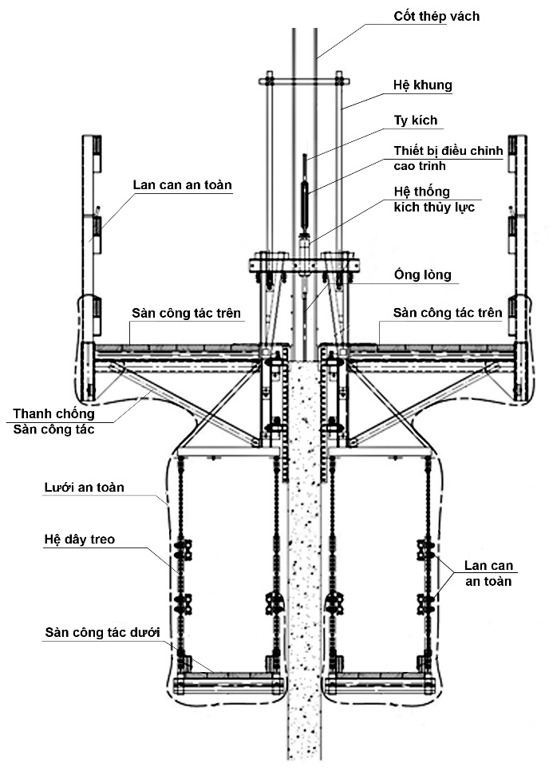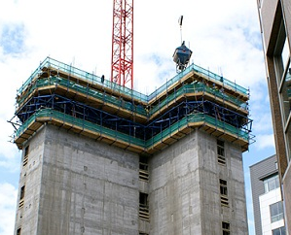
Hình 1. Ván khuôn trượt
TRẦN QUANG DŨNG
Tài liệu tham khảo
- Bộ Xây dựng, Tiêu chuẩn kỹ thuật TCVN 9342:2012 – Công trình bê tông cốt thép toàn khối xây dựng bằng cốt pha trượt – Thi công và nghiệm thu, Hà Nội, 2012, tr. 1-45.
- Bộ Xây dựng, Quy trình kiểm định kỹ thuật an toàn hệ thống cốp pha trượt, Hà nội, 2017, tr. 1-19.
- Raluca Diaconu & Dan Paul Brindasu, Optimum Solution for Sliding Formwork Equipment, Switzerland, 2015, p. 1-10.
- Vladimir Travush, Mechatronic complex based on sliding formwork for the construction of monolithic high-rise buildings and tower-type structures made of reinforced concrete, Russia, 2020, p. 1-7

